**Алгоритм решения**

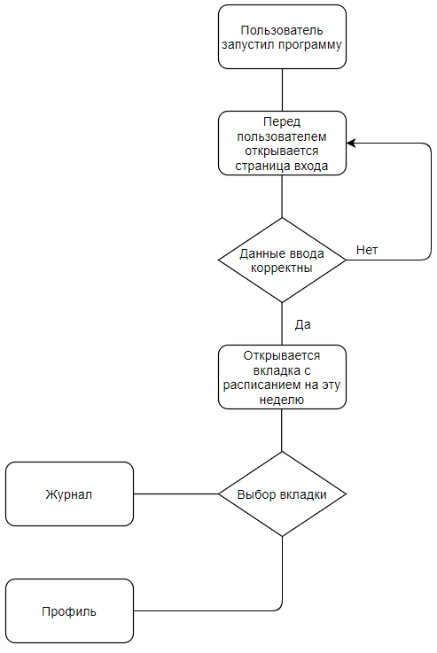

Рис. 1 Блок-схема алгоритма